データで見る予算（府税）
※単位未満は、四捨五入を原則としたため、合計が一致しない場合があります。
令和７年度 大阪府の歳入予算
令和７年度当初予算の総額は、6兆3,820億円です。
このうち、一般会計が3兆2,714億円、特別会計が3兆1,107億円となっています。
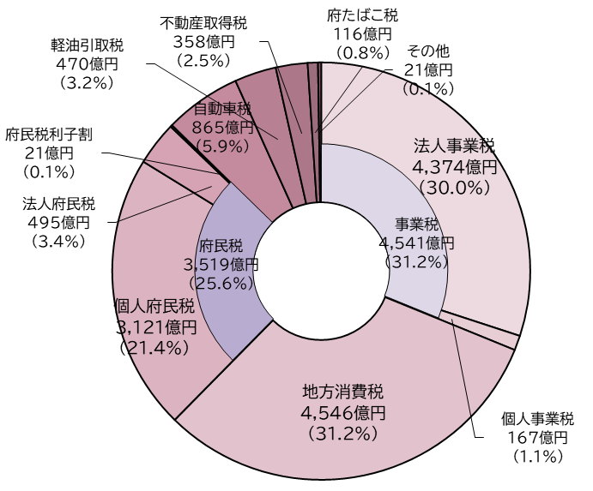

府税収入の推移

年度 | 平成元 | ２ | ３ | ４ | ５ | ６ | ７ | ８ | ９ | 10 | 11 | 12 | 13
法人二税 | 8,352 | 7,982 | 7,603 | 6,361 | 5,152 | 4,748 | 4,554 | 5,549 | 5,277 | 4,322 | 3,948 | 4,140 | 4,120
地方消費税(清算後) | - | - | - | - | - | - | - | - | 534 | 2,055 | 1,910 | 1,952 | 1,919
その他の府税 | 5,723 | 6,749 | 6,905 | 6,396 | 6,217 | 6,228 | 6,376 | 6,000 | 5,716 | 5,145 | 5,111 | 5,535 | 5,306
府税計 | 14,075 | 14,731 | 14,508 | 12,757 | 11,369 | 10,976 | 10,930 | 11,549 | 11,527 | 11,523 | 10,969 | 11,627 | 11,345
実質収入 | 13,320 | 13,510 | 13,259 | 11,907 | 10,603 | 10,178 | 10,198 | 11,071 | 10,503 | 9,577 | 9,072 | 9,469 | 9,272

年度 | 14 | 15 | 16 | 17 | 18 | 19 | 20 | 21 | 22 | 23 | 24 | 25 | 26
法人二税 | 3,554 | 3,802 | 4,364 | 4,837 | 5,490 | 5,667 | 5,235 | 2,944 | 2,629 | 2,687 | 2,780 | 3,049 | 3,292
地方消費税(清算後) | 1,964 | 1,814 | 1,928 | 1,893 | 1,948 | 1,869 | 1,803 | 1,745 | 1,954 | 1,883 | 1,893 | 1,983 | 2,328
その他の府税 | 4,552 | 4,293 | 4,267 | 4,404 | 4,552 | 5,889 | 5,776 | 5,581 | 5,277 | 5,132 | 5,263 | 5,410 | 5,384
府税計 | 10,070 | 9,909 | 10,559 | 11,134 | 11,990 | 13,425 | 12,813 | 10,270 | 9,860 | 9,702 | 9,936 | 10,442 | 11,003
実質収入 | 8,462 | 8,333 | 8,955 | 9,934 | 11,666 | 11,591 | 11,096 | 8,925 | 9,376 | 9,375 | 9,575 | 10,245 | 10,954

年度 | 27 | 28 | 29 | 30 | 令和元 | 2 | 3 | 4 | ５ | ６最終 | ７当初
法人二税 | 3,689 | 4,080 | 4,285 | 4,419 | 4,702 | 4,103 | 4,565 | 4,946 | 5,088 | 5,503 | 5,649
地方消費税(清算後) | 3,639 | 3,502 | 3,400 | 3,326 | 3,301 | 3,750 | 4,277 | 4,375 | 4,383 | 4,836 | 4,773
その他の府税 | 5,512 | 5,410 | 5,604 | 5,033 | 5,037 | 4,960 | 5,118 | 5,201 | 5,341 | 5,488 | 5,861
府税計 | 12,840 | 12,992 | 13,289 | 12,778 | 13,039 | 12,813 | 13,960 | 14,521 | 14,812 | 15,827 | 16,283
実質収入 | 11,858 | 12,045 | 11,667 | 11,890 | 12,359 | 11,347 | 12,285 | 13,052 | 13,246 | 14,181 | 14,290
※法人府民税と法人事業税を総称して、法人二税と表記しています。
※平成30年度から地方消費税清算特別会計を設置したことに伴い、平成29年度以前の地方消費税及び府税計は都道府県間清算後の地方消費税額に調整して記載しています。
※実質収入とは、府税収入等のうち、実質的な財源となる金額をいいます。
（府税＋地方譲与税＋府県間精算金歳入）－（市町村交付金＋府県間精算金歳出＋還付金等）
令和７年度 大阪府の歳出予算
令和７年度当初予算の一般会計歳出を目的別に見ると、教育費が最も多く、次いで商工労働費、福祉費の順となっています。

歳出
（目的別内訳）
３兆2,714億円

